**Årsplan for**

**Fredheimvegen barnehage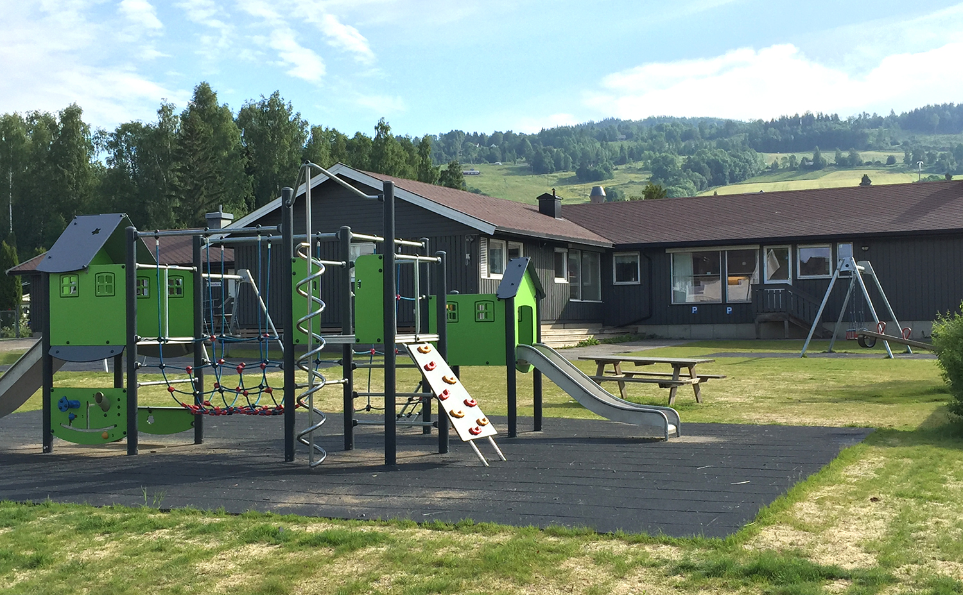 2017/2018**

**Innhold**

* **Velkommen til Fredheimvegen barnehage**
* **Barnehagens visjon**
* 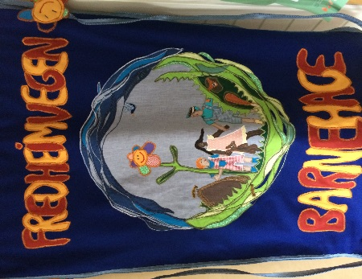**Personalet**
* **Barnegruppene**
* **Oppstart nytt barnehageår og gruppedeling**
* **Datoer det er verdt å merke seg barnehageåret 2017/2018**
* **Leker, klær og bursdag**
* **Rammeplanen, lov om barnehager, dokumentasjon og vurdering**
* **Foreldresamarbeid**
* **Overgang barnehage – skole**
* **Omsorg, lek, læring og danning**
* **Aktiviteter gjennom året**
* **Dagsrytme, matordning**
* **Satsningsområder**
* **Sosial kompetanse**
* **Barns medvirkning**
* **Grønne tanker glade barn**
* **De utrolige årene – DUÅ og Dina**
* **Antall, rom og form og engelsk**
* **IKT**
* **Tidlig innsats Kvello**
* **Rammeplanen: fagområdene**
* **Arbeid mot mobbing**
* **Trafikksikkerhetsplan**

**Velkommen til Fredheimvegen barnehage**

**Barnehagens telefonnummer:**

- Hovednummer: 62 33 65 80  
- Bhg.leder: 62 33 65 81 / 40 60 61 60  
- Ass. bhg. leder: 62 33 65 81/ 40 43 14 13  
- Merkantil/ Arb.leder: 62 33 65 82  
- Bamsebo: 62 33 65 83  
- Revehiet: 62 33 65 84  
- Maurtua: 62 33 65 85

**Adresse:** Fredheimvegen 3, 2380 Brumunddal

**Mailadresse:** [postmottak.re207@ringsaker.kommune.no](mailto:postmottak.re207@ringsaker.kommune.no)

**Barnehagens hjemmeside:**<http://www.ringsaker.kommune.no/fredheimvegen-barnehage.5904606-389818.html>

Barnehagen har også egen facebookside hvor det blir lagt ut bilder fra barnehagehverdagen.

**Åpningstider:**Barnehagen er åpen fra kl. **07.00** til klokka **16.30.** VI har ingen kjernetid, men starter med planlagte aktiviteter ca. kl. 09.30.

**Levering:**Ved levering av barnet i barnehagen blir dere tatt imot på avdelingen. Vi ønsker at dere følger barnet inn på avdelingen slik at dere har mulighet til å utveksle beskjeder. Personalet vil være oppmerksomme hvis det skulle være behov for ekstra støtte ved avskjeden.

**Henting:**Ved henting vil vi gjerne at barnet rydder opp litt av lekene. Dette fordi at de skal lære å rydde etter seg, og så slipper de siste barna å ta alt.   
**Det er også viktig at dere sier fra at barnet blir hentet, slik at vi til enhver tid har oversikt over hvilke barn som er i barnehagen.**I tillegg er det viktig at barnet venter på den som henter og går ut porten sammen med en voksen. Sikkerheten for barna er viktig, og det er en del trafikk på veien.

**Fravær og sykdom:**Si fra på forhånd om dere vet at barnet skal ha fri. Når barnet ikke kommer i barnehagen, for eksempel pga. ønsket fridag eller sykdom, så ring oss helst før kl. 09.30. Barnet skal ikke barnehagen ved smittefarlige sykdommer. Viser til brosjyre om smittevern på Ringsaker kommune sin hjemmeside: <http://www.ringsaker.kommune.no/getfile.php/3761893.1897.ceddfwyptr/Smittevernbrosjyre_barnehage.pdf>

**ENHETENS VISJON: VI STÅR SAMMEN OM BARNAS FREMTID**

b

**FREDHEIMVEGEN**

**BUTTEKVERN**

**Personalet Fredheimvegen  
2017/ 2018**

**Ledelsen:**

* **Barnehageleder: Anne Lene Alhaug**
* **Ass. barnehageleder:** Hege Byrøygard Kvernvolden
* **Arbeidsleder/ merkantil**  Grete Bekkevold

**Bamsebo**  
Pedagogisk leder: Åse T. Olsen   
Barneveileder/fagarbeider: Mona Ramsøy  
 Hege Jonsdal  
 Malin Thoresen

**Maurtua**  
Pedagogisk leder: Karianne Hagen  
Barneveileder/ fagarbeider: Lene H. Nystrand  
 Mette Kjeldsen   
 Eli Hammertrø

**Revehiet**  
Pedagogisk leder: Anne Kristin Blikstad  
Barneveileder/ fagarbeider: Anita N. Romskaug  
 Hege M. Bakken   
 Eli Hammertrø  
Lærling: Håvard Vestmo

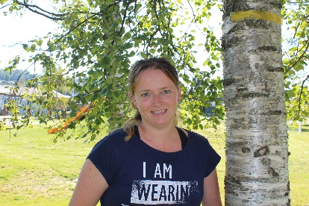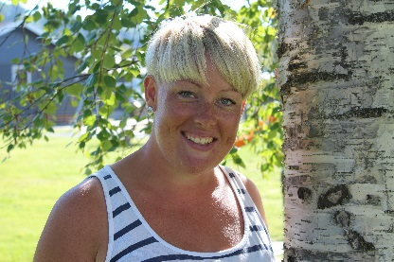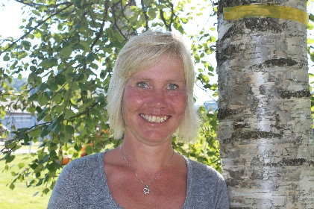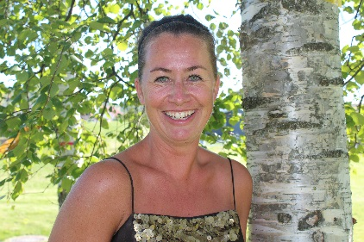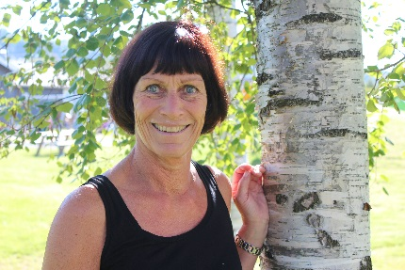

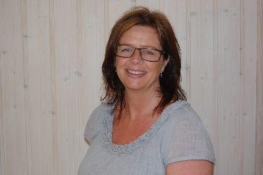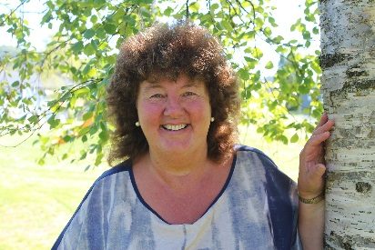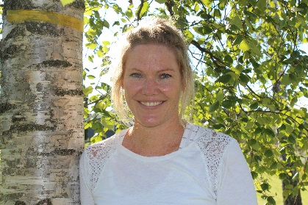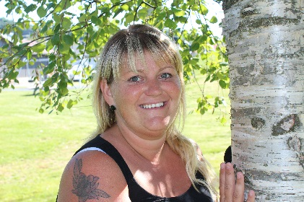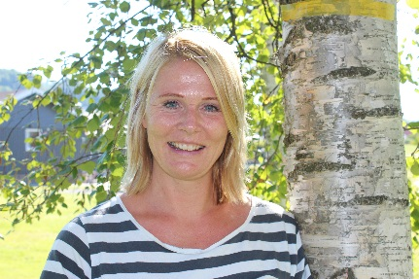 Åse Hege Mona Lene Anita

Karianne Malin Anne Kristin Eli Hege

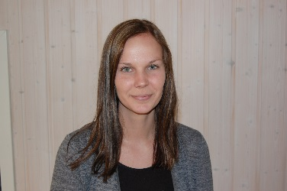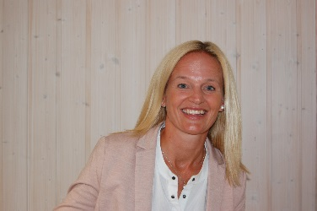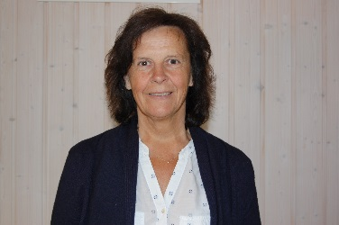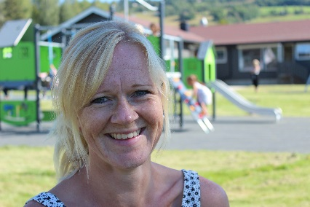

Hege Grete Kristin Håvard Mette

Trude Lisbeth

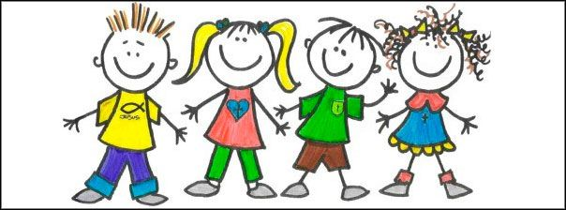

**Barna på Maurtua :**

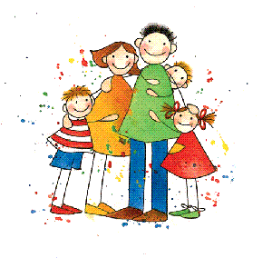

**Oppstart av nytt barnehageår:**

Det viktigste ved oppstart er å skape trygghet for det enkelte barn, og å finne seg til rette på sin avdeling og i barnehagen. Vi har fokus på å bli kjent, og at vi skal bli trygge på hverandre både store og små. Vi legger vekt på at det enkelte barn skal bruke den tiden det trenger for å bli kjent. Vi kommer til å være mye ute, slik at barna også blir kjent med uteområdet vårt.

**Oppstartssamtale:**Det er anledning til å få en oppstartssamtale for de som ønsker det en av de første dagene i barnehagen.

**Gruppedeling:**

I år vil det være 1 åringer (Små Bamser) og 2 åringer (Store Bamser) på Bamsebo.

Vi ønsker å gi barna et tilbud som er tilpasset alder og modning. Det vil si at barna får ulike aktiviteter gjennom året. Ved å gi barna et tilbud etter alder vil de også oppleve en progresjon i deres «barnehagekarriere»

På Revehiet og på Maurtua har vi 3 åringer (Hakkespretter) 4 åringer (Snurrespretter) og 5 åringer (Storespretter).

Vi vektlegger å dele gruppen hver dag og vi varierer gjennom uken hvordan vi deler. Det kan være på tvers av alder, aldersrene grupper, etter kjønn og lekegrupper etter modning og vennskap. Ved å dele barna i mindre grupper oppnår vi å kunne yte bedre omsorg. Det gir også barna mer tid, ro og oversikt i hverdagen. Vi får tid til å lytte til barnet og ta barnet på alvor. Samtidig sikrer vi at vi når hvert enkelt barn på deres nivå, og at vi kan tilpasse det pedagogiske opplegget i forhold til barnas alder.





**DATOER DET ER VERDT Å MERKE SEG BARNEHAGEÅRET 2017/ 2018**

6. september Planleggingsdag- barnehagen er stengt.

13. september Foreldremøte- egen invitasjon kommer.

26. oktober Foreldresamtalekveld

3. november Pysj- og kosedyrfest

28. november Planleggingsdag- barnehagen er stengt

13. desember Luciafeiring

19. desember Nissefest

12.- 16. februar Vinteraktivitetsuke

16. februar Karnevalsfest

18. april Foreldresamtalekveld

24. april Planleggingsdag- barnehagen er stengt

7. mai Planleggingsdag- barnehagen er stengt

14. juni Planleggingsdag- barnehagen er stengt

Uke 28- 29 Sommerferie- barnehagen er stengt

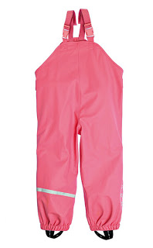

**Leker hjemmefra:**

Vi ønsker **ikke** at det blir tatt med leker hjemmefra til barnehagen.

På Bamsebo bruker vi skjønn – snakk med oss i forhold til hva barnet trenger å ha med seg når det skal sove.

Cd/ film /bøker er greit å ta med, da dette er noe alle kan glede seg over.

**Klær:**

Ta med tøfler eller sko til innebruk. Bruk kurvene i garderoben til ekstra skift fra innerst til ytterst. Regntøy og utedresser kan henge igjen i barnehagen, men tas med hjem for vask om de er møkkete. Disse bør også være romslige nok til å ha varme klær under.

Det er fint om de er vide i beina og har strikk, slik at de lett kan dras over skoene og ikke glir opp. Støvler og vintersko bør være store nok til å ha plass til ullsokker.

***Det er viktig at dere merker tøyet til barna!!***



**Bursdagsfeiringer:**

Vi henger opp flagg ute for å hilse bursdagsbarnet velkommen.

Vi lager noe godt å spise. Barnet får med seg et bursdagsbilde.

Bursdagsinvitasjoner skal ikke deles ut i barnehagen.



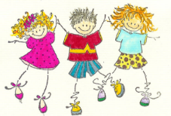

**Lov om barnehager:**   
1. januar 2006 fikk barnehagene en ny barnehagelov med forskrifter. Rammeplanen er en forskrift til loven. Den fullstendige loven finnes på kunnskapsdepartementet sine sider.  
 <https://lovdata.no/dokument/NL/lov/2005-06-17-64>

**Rammeplan:**Ny rammeplan for barnehager trer i kraft 1. august 2017. Fra samme tidspunkt oppheves forskrift 1. mars 2006 nr. 266 om rammeplan for barnehagens innhold og oppgaver.  
Den nye rammeplanen blir tydeligere på barnehagens forpliktelser. Det skal være lettere for foreldrene å vite hva de kan forvente seg av barnehagen og hvilke krav de kan stille.

For mer informasjon, gå inn å les rammeplanen her:   
 <https://lovdata.no/dokument/LTI/forskrift/2017-04-24-487>

**Dokumentasjon og vurdering:**   
Dokumentasjon i barnehagen er viktig og skal synliggjøre hva vi driver med i barnehagen, og at det ligger en pedagogisk tanke bak aktivitetene våre.   
Dokumentasjonen er viktig for personalet og arbeidet vi gjør, men den er også viktig for dere foreldre, som på den måten får informasjon om hva barnet deres holder på med.   
Vi i Fredheimvegen barnehage tar bilder av aktivitetene i barnehagen og av barnas arbeider, vi evaluerer jevnlig det pedagogiske opplegget og dere foreldre mottar hver måned månedsplaner og månedsbrev som både forteller dere om hva som skal skje neste måned og hva som skjedde foregående måned.

**Foreldresamarbeid:**

Foreldresamarbeid er et viktig punkt for oss – og vi ønsker best mulig samarbeid med dere som foreldre. Barna deres er hos oss store deler av dagen og det er derfor viktig at dere er trygge på at de har det bra.

Det er viktig for oss å gi dere et innblikk i hvordan barnets dag har vært. I garderoben på hver avdeling er det ei tavle der vil vi skrive litt om dagen. Vi vil fortsette med å henge opp bilder av personalet som er på jobb. Vi vil også skrive månedsplaner hvor det blir referert til forgående måned om hvordan den har vært. Og i hente-bringesituasjonen utveksler vi informasjon.

**Foreldremøter:**Vi har ett foreldremøte på høsten i regi av barnehagen, og det er ett foreldremøte på våren i regi av SU, samarbeidsutvalget.

**Foreldresamtaler:**   
Vi har to foreldresamtaler pr. barnehageår; en på høsten og en på våren. Det er mulighet til å få flere samtaler om ønskelig. Vi tilbyr en foreldresamtalekveld pr halvår, resterende samtaler avvikles innen ordinær arbeidstid.

Vi ønsker at dette gode samarbeidet skal fortsette og setter pris på at dere tar kontakt med oss ved behov.



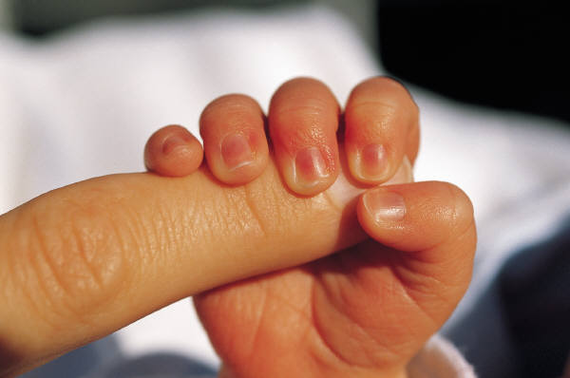

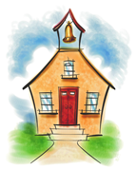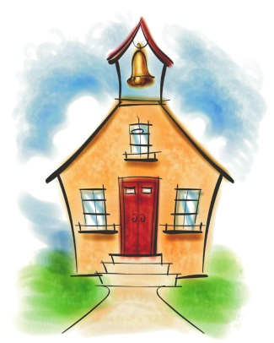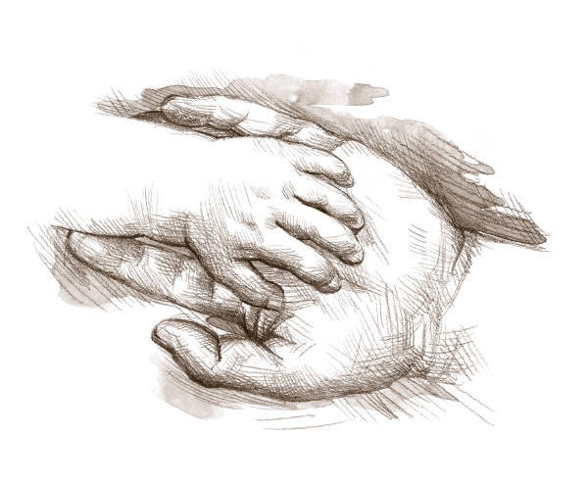

**SU – samarbeidsutvalget og FU - foreldrerådet**

I følge lov om barnehager § 4, skal barnehagen ha et FU og SU. Dette for å sikre samarbeidet med barnas hjem.

Foreldrerådet består av foreldrene/de foresatte til alle barna og skal fremme deres fellesinteresser og bidra til at samarbeidet mellom barnehagen og foreldregruppen skaper et godt barnehagemiljø- er det i forskrift etter § 15 satt maksimalgrense for foreldrebetaling, kan bare foreldrerådet samtykke i foreldrerådet i foreldrebetaling ut over dette.

Samarbeidsutvalget skal være et rådgivende, kontaktskapende og samordnende organ. Samarbeidsutvalget består av foreldre/foresatte og ansatte i barnehagen, slik at hver gruppe er likt representert. Barnehagens eier kan delta etter eget ønske, men ikke med flere representanter enn hver av de andre gruppene.

Barnehageeier skal sørge for at saker av viktighet forelegges foreldrerådet og samarbeidsutvalget.

V**i** setter stor pris på engasjementet dere som foreldre viser og er svært glade for at dere har et aktiv FU, og at dere har med en aktiv representant i SU.

**Overgang barnehage- skole:**

I barnehagen vår hører de fleste barna til Mørkved skole, men vi har barn som hører til andre skoler også. Siden Mørkved ligger så tett ved barnehagen er det ofte dit vi går fra barnehagen. Det ligger i nærmiljøet og vi benytter akebakken der nede. Barnehagen og skolene har god kontakt slik at vi samarbeider om en best mulig overgang og oppstart for barna deres. Det vil bli oversendt et skjema hvor det er et bilde av barnet og litt om hva de liker å gjøre til de skolene barna skal begynne på.

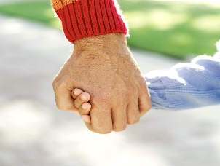

**Omsorg- lek- læring- danning**

I Fredheimvegen ser vi omsorg og oppdragelse, lek, hverdagsaktiviteter, læring og danning i sammenheng. Omsorg og anerkjennende væremåter skal prege alle situasjoner i hverdagslivet og komme til uttrykk når barna leker og lærer, i stell, måltider og av/på kledning. En omsorgsfull relasjon er preget av lydhørhet, nærhet, innlevelse, evne og vilje til samspill. Det ligger mye omsorg i å gi barna varierte utfordringer og rom for meningsfylte aktiviteter. God omsorg styrker barnets forutsetninger for å utvikle tillit til seg selv og andre, gode relasjoner og til gradvis å ta større ansvar for seg selv og fellesskapet. Omsorg hos oss handler både om relasjoner mellom personalet og barna, og om barns omsorg for hverandre.

**Lek**

Vi legger vekt på leken ute og inne. I leken styrker barnet sin identitet og selvfølelse. Leken er en del av barnekulturen, et allment menneskelig fenomen der barna har høy kompetanse og engasjement. Den er en grunnleggende livs og læreform som barn kan uttrykke seg gjennom.

Det er viktig å huske på at leken er et mål i seg selv.

**Barn leker fordi det er gøy!**

Barna trenger også næring til leken og det får de blant annet fra fortellinger, eventyr og sanger med konkreter. Selv om barna får leke på sine premisser, og på egen hånd legger vi vekt på at de voksne må være aktive med i barnas lek, og hjelpe til ved konflikter. Rolleleken er en lek som krever gode sosiale ferdigheter. På Bamsebo er barna i ferd med å utvikle rolleleken. På storbarn vil det være ulikheter i ferdighetene, og dermed vil det være forskjeller i rolleleken. Barna må samarbeide og det krever at barna lytter til hverandre, inngår kompromisser, klarer å dele og de skal også klare å hevde seg selv og være delaktig i bestemmelser.

Barna leker best i små grupper, der får de ro og bedre konsentrasjon.

**Aktiviteter gjennom året i Fredheimvegen barnehage**

|  |  |  |  |
| --- | --- | --- | --- |
| HØST | VINTER | VÅR | SOMMER |
| **August**   * Oppstart og tilvenning * Anti-mobbekampanje * Oppstart for kulturskolen * Grønne tanker glade barn * Oppstartsamtaler | **November**   * Pysj- og kosedyrfest * Lage julegaver | **Februar**   * Aktvitetsuke m/karnevalsfest * Samefolkets dag 6. februar * Fastelaven * Skolens vinterferie uke 8 | **Mai**   * 17. mai forberedelser * Brannvernuke m/ brannøvelse |
| **September**   * Fotografering * Foreldremøte * Oppstart Dina * Brannvernuke m/ brannøvelse * Høstsuppe/ dugnad * Besøk fra 1. klasse/ «gamle storespretter» | **Desember**   * Juleforberedelser/ advent * Juletrefest/ julegrantenning * Luciafeiring * Gudstjenestte for storesprettene * Nissefest | **Mars**   * Lage påskepynt * Påskefrokost * Barnehagedagen 13. mars Kunstutstilling * Påske | **Juni**   * Sommeravslutning m/ foreldre og barn i Husbyparken. * Storesprettavslutning * Prøysentur for Storesprettene * Avslutning Dina * Togtur for storebamsene * Besøksdag for nye barn |
| **Oktober**   * Foreldresamtaler/ foreldresamtalekveld * Skolens høstferie uke 41 | **Januar**   * Ski/ aktivitetsdag | **April**   * Foreldresamtaler/ foreldresamtalekveld | **Juli**   * Vi avslutter barnehageåret og gjør klart til de nye barna skal komme. |

**Dagsrytmen på Revehiet og Maurtua:**07.00 Barnehagen åpner. Fra kl. 0700- 07.30 er vi sammen på  
 Bamsebo  
07.30 Alle avdelingene åpner.   
07.30- 09.00 Frokost (matpakke) og innelek  
09.00- 11.00 Gruppeaktiviteter inne, ute og på tur.   
 Samlingsstund  
11.00 Formiddagsmat  
12.00 Hvilestund  
12.30 Lek inne og ute.  
14.30 Eftasmat (matpakke og frukt)   
16.30 Barnehagen stenger. Barna skal være hentet INNEN den   
 tiden. Dersom det er andre enn foreldrene som henter  
 barnet , må barnehagen få beskjed om dette.

**Dagsrytmen på Bamsebo:**07.00 Barnehagen åpner. Fra kl. 0700- 07.30 er vi sammen på  
 Bamsebo  
07.30 Alle avdelingene åpner.   
07.30- 09.00 Frokost (matpakke) og innelek  
09.00- 11.00 Gruppeaktiviteter inne, ute og på tur.   
 Samlingsstund  
11.00 Formiddagsmat  
12.00 Soving  
12.30 Lek inne og ute.  
14.30 Eftasmat (matpakke og frukt)   
16.30 Barnehagen stenger. Barna skal være hentet INNEN den   
 tiden. Dersom det er andre enn foreldrene som henter  
 barnet , må barnehagen få beskjed om dette.

**Matordningen**   
Hver dag serveres det formiddagsmat. Dette er hovedmåltidet vårt, og som oftest er dette brødmat (fersk brød og mye godt og sunt pålegg)

Minst en gang i uka byttes brødmaten ut med varmmat, som for eksempel suppe m/ rundstykker, pizza, kjøttkaker, ulike fiskeretter, taco, spagetti, ulike kyllingretter og lignende.

Om ettermiddagen serverer vi frukt og drikke. Trenger barna noe utover dette må de ha med matpakke.



**SATSNINGSOMRÅDER BARNEHAGEÅRET 2017- 2018**

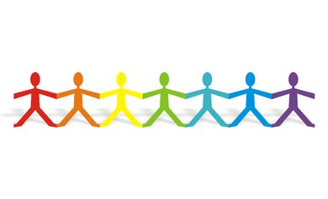Å styrke barns sosiale kompetanse er vårt store fokusområde i barnehageenheten Buttekvern og Fredheimvegen. Det benyttes ulike tilnærminger for å nå dette.   
Enheten fortsetter å jobbe med De Utrolige Årene, og Dina samlinger vil være en del av dette.   
Grønne tanker glade barn (psykologisk førstehjelp) er et satsningsområde for alle barn i Ringsaker kommune. Dette er en metode for å styrke barns psykiske helse. Våre 5- åringer får egne samlinger om dette temaet, og hovedmålet er å utvikle barna sin tanke – og følelsesbevissthet.   
Enheten viderefører også arbeidet med trygghetssirkelen (Circle of Security), der personalet jobber med bevissthet i forhold til tidlig tilknytning og det å «se barnet innenfra». Det er særlig lagt vekt på dette teamet i forhold til de yngste barna i barnehagen.   
Enheten vil fortsette å utvikle et godt faglig miljø, og engelsk i barnehagen vil videreutvikles kontinuerlig.   
Den nye reviderte rammeplanen som er gjeldende fra 01.08.17 vil også ha stort fokus i virksomheten framover og innholdet vil gjennomsyre alt vi jobber med i hverdagen.

**Sosial kompetanse**

I følge rammeplan for barnehager skal barnehagen jobbe kontinuerlig med å støtte og fremme enkelt barn og gruppens sosiale ferdigheter. Personalet er rollemodeller og bidrar gjennom egen væremåte til barns læring av sosiale ferdigheter. Et aktivt og tydelig personale er nødvendig for å skape et varmt og inkluderende sosialt miljø. Anerkjennende og støttende relasjoner er et grunnlag for utvikling av sosial kompetanse.

Vi legger stor vekt på **de voksnes ansvar** for å hjelpe barna og utvikle denne kompetansen.

Barna skal få oppleve å bli respektert, få fysisk kontakt, og bli fortalt hva som er ikke er akseptabel atferd.

Det at hvert enkelt barn får oppleve dette er viktig, men like viktig er det at de også ser at de andre får samme behandling – slike ting legger barna merke til!

På denne måten” forteller” vi barna hvordan vi vil ha det hos oss. Vi har fokus på positiv atferd, og gir positiv respons på denne atferden i stedet for å legge vekt på det negative. Dette er et av D-prinsippene som vi jobber etter.

Når barna er ferdige i barnehagen skal de ha utviklet god sosial kompetanse. Med det menes blant annet at de skal kunne vise omsorg for hverandre, de skal ha evnen til å kunne innrette seg etter den situasjonen de er i og de skal mestre det mellom-menneskelige samspillet. Vi vet at sosial læring oppstår i alle de hverdagslige situasjonene som man finner i en barnehagehverdag. Vi jobber derfor målrettet og reflektert med dette.

Å vente på tur, dele med hverandre, lytte til det andre sier, delta i lek og, lære seg å inngå kompromisser og å innordne seg felles avgjørelser, er alle ferdigheter som vi øver på i barnehagen og som fremmer sosial kompetanse.

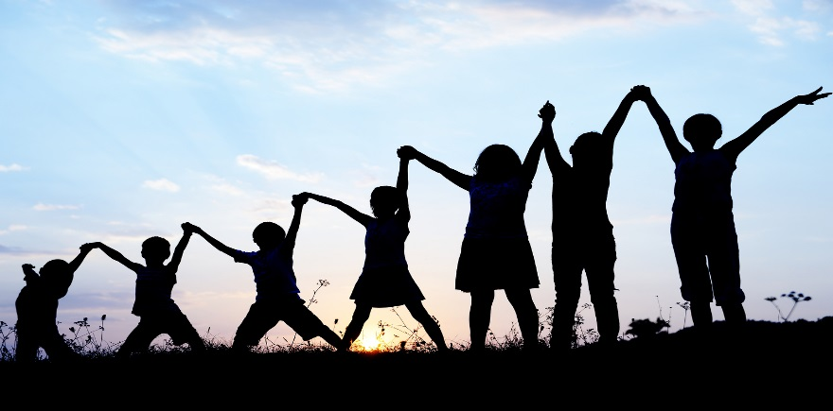

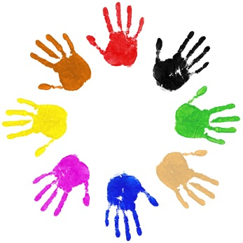

**BARNS MEDVIRKNING**

**I barnehageloven står det:**

Barn i barnehagen har rett til å gi uttrykk for sitt syn på barnehagens daglige virksomhet. Barn skal jevnlig få mulighet til aktiv deltakelse i planlegging og vurdering av barnehagens virksomhet. Barnets synspunkter skal tillegges vekt i samsvar med dets alder og modning.

Barnehagens hovedmål og satsingsområde har gjennom mange år vært sosial kompetanse. Det å lære seg å omgås og samhandle med mennesker på en positiv måte gjør at man lykkes som individ og som deltager i et fellesskap. Vi ønsker å ha en barnehage som preges av annerkjennelse. Anerkjennelse handler om å vise raushet, å verdsette alle rundt seg – store og små – akkurat som de er.

Litt om begrepet **MEDVIRKNING** og hva vi legger i det.

* Å gi barna **rett til støtte** i å uttrykke seg, bli synlig og ha en virkning i sosial sammenheng.
* Å gi barna **rom – både i fysisk og psykisk forstand** – for å uttrykke seg og virke / handle sammen med andre.
* Ta utgangspunkt i barnas interesser og bygge videre på disse.

**Vi ønsker å ivareta barnas måter å prege hverdagen sin på, sette av tid til undring og refleksjon, og at samtalene med barna blir ivaretatt og fanget opp i hverdagen. For at det skal være mulig å ta tak i det som opptar barna må avdelingens planer være romslige!**

**GRØNNE TANKER GLADE BARN**

Barnehageåret 2016/2017 startet Buttekvern og Fredheimvegen barnehage, sammen med de andre kommunale barnehagene, opp med «Grønne tanker, glade barn». Ringsaker kommune satser sterkt på å bedre barns psykiske helse slik at dette er et satsningsområde både i de kommunale barnehagene, barneskolene og ungdomsskolene i Ringsaker kommune.

Hensikten med «Grønne tanker, glade barn» og med psykologisk førstehjelp er å stimulere barn og unges tanke- og følelsesbevissthet.  Psykiske helseplager er en av vår tids store utfordringer. Å utvikle et vokabular og trygghet for å uttrykke tanker og følelser som barn, kan få stor betydning gjennom livet. Psykologisk førstehjelp er utviklet av psykologspesialist Solfrid Raknes, i tett samarbeid med en faglig sterk referansegruppe.

Solfrid Raknes ønsker at barna skal lære å gjenkjenne følelser både hos seg selv og hos andre. Historiene kan sette i gang samtaler mellom barn og voksne om for eksempel: Hva skjer med kroppen min når jeg blir redd? Hva kan jeg gjøre for å bli mindre redd? Små filmsnutter og ulike digitale oppgaver skal sammen med boka om Emil, Trine og Roald hjelpe barna til å gjenkjenne følelser som for eksempel glede og redsel, tristhet og stolthet, sier Solfrid Raknes, som er forsker III ved Regionalt Kunnskapssenter for Barn og Unge (RKBU) Vest.

I Buttekvern barnehage er det de eldste barna som i hovedsak skal være med på samlingene vi skal jobbe med. Det er til sammen 18 samlinger som tar for seg grunnfølelsene, hjelper barna til å sette ord på følelser og tanker, og å skille på hva som er tanker og hva som er følelser. Samlingene skal gi barna et verktøy til å styrke de grønne tankene og svekke de røde tankene.

De andre barna på storbarnsavdelingene vil også bli kjent med «Grønne tanker, glade barn» da det skal være en synlig del av vår hverdag.

[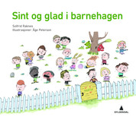](http://www.google.no/url?sa=i&rct=j&q=&esrc=s&source=images&cd=&cad=rja&uact=8&ved=0ahUKEwilquKJoZPNAhXCF5oKHRdhDIcQjRwIBw&url=http://www.gyldendal.no/Faglitteratur/Psykologi/Generell-psykologi/Sint-og-glad-i-barnehagen&psig=AFQjCNEgkYhojBZjESxKt_NXBW8WSsvjTw&ust=1465297596991411)[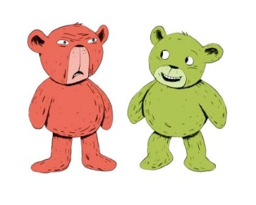](http://www.google.no/url?sa=i&rct=j&q=&esrc=s&source=images&cd=&cad=rja&uact=8&ved=&url=http://www.vfb.no/no/vi_tilbyr/psykologisk_forstehjelp/psykologisk_forstehjelp_for_barnehagebarn/&psig=AFQjCNEjZirDMSxZs5kjMHHjpQ-0vNrg6Q&ust=1465297463587275)



**DE UTROLIGE ÅRENE- DUÅ**

Fredheimvegen barnehage har fått skolering i et forskningsbasert program som heter De Utrolige Årene – DUÅ. Denne skoleringen har blitt gitt av PP-tjenesten i kommunen. DUÅ er beskrevet som et ønsket tiltak i Ringsaker kommunes strategiplan for barn og unges psykiske helse.

Fokuset i DUÅ er forebygging og håndtering av atferdsproblemer hos barn i alderen 3-8 år. Programmet er laget slik at det er fult mulig å tilpasse ned på småbarnsnivå. Det skal styrke og støtte de voksne rundt barnet slik at barnets sosiale/emosjonelle kompetanse bedres. DUÅ er et tredelt program som bygger på Dinosaurusskolen, et foreldreprogram og ett skole/barnehageprogram.

Vi har deltatt på barnehageprogrammet og hele personalet har fått denne kompetansen. Vi har øvd oss i å anvende ros riktig og også benytte belønningssystemer, både planlagte og spontane, for å hjelpe barn i læring. Vi har også lært oss å bruke utviklingsplaner og introdusere grensesettingsstrategier etter at de positive strategiene er etablert. Personalet har deltatt på 6 workshoper der det har vært forelesninger, arbeid med utviklingsplaner og veiledning.

Vi har videreført dette arbeidet i form av veiledninger med PPT, og gjennom arbeid med enkelt barn på hver avdeling. Selve programmet er ferdig, og vi har fått en sertifisering i bruken av DUÅ.

Dette er et kompetanseløft for barnehagen og vi håper at dere foreldre ser resultatene av skoleringen vår. Det vi har lært vil vi bruke videre i vårt arbeid.

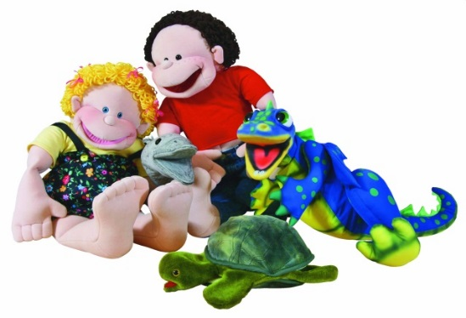



**DINA-SAMLINGER**

Vi startet opp med Dina-samlinger barnehageåret 2011-2012. Mange av de ansatte har deltatt på workshops, og vi får jevnlig veiledning av Høgskolen i Tromsø ved Oddbjørn Løndal og Janne Evertsen.

I Dina-samlingene legger vi vekt på venneferdigheter, følelser, problemløsning og sinnemestring. Gjennom å jobbe med disse temaene, ønsker vi å styrke barnas selvfølelse, øke den sosiale og emosjonelle utviklinga og en opplevelse av mestring.

Vi sitter i sirkel og barna har sin faste plass i samlingene.

Vi bruker ulike metoder for å oppnå målene; rollespill, lek, bildekort, bøker, dvd-vignetter og hånd-dukker.

Hånddukkene er sentrale på Dina-samlinger. Willy, Dina, Mari og Lille Skilpadde er dukker som barna blir godt kjent med. Disse dukkene har forskjellige personligheter og de representerer ulike ferdigheter. De fungerer som rollemodeller for barna, og gjennom å bruke dukkene, har vi en unik mulighet til å nå barna på.

På stor avdeling har vi samling for 3, 4 og 5 - åringene. For 5 åringene har vi muligheten til å gå enda litt «dypere» inn i de ulike temaene når det er Storesprettgruppe. Da kan vi jobbe mer med ferdigheter vi ser gruppa trenger å øve mer på.

[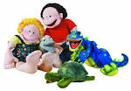](http://www.google.com/imgres?imgurl=http://uit.no/Content/187713/AlleDukkene2.JPG&imgrefurl=http://uit.no/go/target/114599/&usg=__obQAqfiJfFo4h9WGAk6X_ow0MVA=&h=2343&w=3364&sz=448&hl=no&start=2&zoom=1&tbnid=y6vjVmqXXCofQM:&tbnh=104&tbnw=150&ei=YxyIT_DfJsXP4QSAmJHiCQ&prev=/search?q=dinosaurskolen&hl=no&sa=X&rls=com.microsoft:*:IE-SearchBox&rlz=1I7DANO_no&tbm=isch&prmd=ivns&itbs=1)

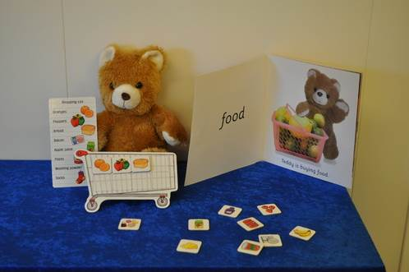

**ANTALL, ROM OG FORM**

Barnehagen skal gjennom lek, eksperimentering, og hverdagsaktiviteter utvikle barnas matematiske kompetanse. Barn er tidlig opptatt av tall og telling, de utforsker rom og form, de argumenterer og er på jakt etter sammenhenger. Gjennom lek, eksperimentering og hverdagsaktiviteter utvikler barna sin matematiske kompetanse. Barnehagen har ansvar for å oppmuntre barnas egen utforskning og legge til rette for tidlig og god stimulering.

Barna skal oppleve glede ved å leke med tall og former. De skal utforske og erfare ulike typer størrelser, former, vekt, volum og mål gjennom å sortere og sammenligne.

Vi voksne sørger for å tilrettelegge slik at barna får muligheten til å oppdage dette. Vi undrer oss med dem, skaper nysgjerrighet og stimulerer til bruk av matematiske begreper og logisk tenkning.

**ENGELSK**

Ringsaker kommune har utarbeidet felles målsetninger i engelsk for de kommunale barnehagene, og barnehageårene 2015/2016 og 2016/ 2017 har vi jobbet med engelskprosjekt sammen de andre kommunale barnehagene og småskolene i Ringsaker. Dette prosjektet vil fortsette i barnehageåret 2017/ 2018.

Barnehagen er en arena for lek og læring, og er sammen med skolen en del av barnas læringsløp noe som gjør at vi ønsker at barna skal bli kjent med det engelske språket.

Barnehagen skal bidra til at barna tilegner seg engelske begreper innenfor ulike temaer som; hilse- og høflighetsfraser, klær, måltid og mat, farger, tall fra 1 til 10, familie, følelser, dyr, årstider og vær.

Barnehagen skal bidra til at barna opplever glede i å lære et nytt språk.

Barnehagen skal bidra til at barna blir kjent med grunnleggende engelske språklyder og språkrytmer.

Barnehagen skal bidra til at barna blir kjent med engelske sanger, rim og regler.

Barnehagen skal bidra til at det skapes en interesse og et engasjement hos barna som gir motivasjon og danner et godt grunnlag for videre engelskopplæring i skolen.

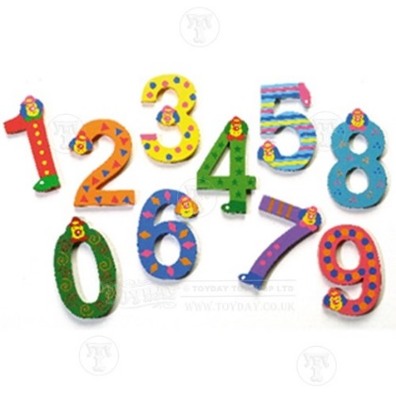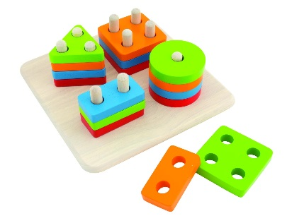

**IKT I BARNEHAGEN**

Barnehagens digitale praksis skal bidra til barnas lek, kreativitet og læring. Ved bruk av digitale verktøy i det pedagogiske arbeide skal dette støtte opp om barns læreprosesser og bidra til å oppfylle rammeplanenes føringer for et rikt og allsidig læringsmiljø for alle barn. Ved bruk av digitale verktøy skal personalet være aktive sammen med barna. Samtidig skal digitale verktøy brukes med omhu og ikke dominere som arbeidsmåte. Barnehagens skal utøve digital dømmekraft og bidra til at barna utvikler en begynnende etisk forståelse knyttet til digitale medier.

**IPAD**Det er en ipad på hver avdeling. Barna får prøve denne litt etter tur. Her er det spill, engelsk, matematikk og fotografering/ bilde som er i fokus.

**DATA OG DATASPILL**Alle avdelinger har sin egen datamaskin. Barna får prøve denne etter tur. Her spiller de spill, øver på engelske ord og litt matematikk



**KAMERA**Barna får prøve å ta sine egne bilder. Vi bruker kamera i hverdagen for å dokumentere det vi gjør. Av og til vises disse bildene i den digitale fotorammen.

**SMARTBOARD**Barnehagen har egen smartboard. Denne brukes i mindre grupper. Barna kan lage seg fotostory, spille spill og gjøre enkle oppgaver



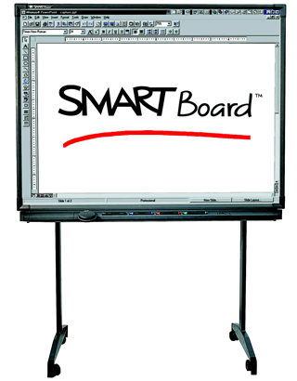

**TIDLIG INNSATS- KVELLO**

Med forelesning og veiledning fra Øyvind Kvello, førsteamanuensis i utviklingspsykologi ved Psykologisk institutt ved NTNU har barnehager, PPT, barneverntjenesten, helsestasjoner m. fl. fått en felles forståelse og tilnærming til barn og barnefamilier.

Buttekvern og Fredheimvegen barnehager samarbeider med andre eksterne tjenester for barn og barnefamilier, for å kunne gi barna gode utviklingsmuligheter. I den forbindelse har vi deltatt i et tverrfaglig utviklingsarbeid for å utvikle arbeidsmåter som kan gjøre det mulig å oppdage barns som kan ha behov for særskilt tilrettelegging i barnehagen eller annen type utviklingsstøtte fra andre instanser så tidlig som mulig.

Målet med metoden er å kvalitetssikre tilbudet til barna og få til ett tett samarbeid mellom barnehagen, foreldre og eventuelt hjelpeapparat. Barn som har behov for eller rett til tjenester utover det som barnehagen skal dekke, gis tilbud om dette. Alle tiltak, henvisninger eller utredninger vil skje i samråd med den enkeltes foresatte.



**RAMMEPLANEN- FAGOMRÅDENE**

I barnehageloven står det: *«Barnehagen skal gi barn grunnleggende kunnskap på sentrale og aktuelle områder. Barnehagen skal støtte barns nysgjerrighet, kreativitet og vitebegjær og gi utfordringer med utgangspunkt i barnets interesser, kunnskap og ferdigheter.*

Rammeplanen for barnehagens innhold og oppgaver er utarbeidet med hjemmel i barnehageloven som nevnt over. Rammeplanen gir styrer, pedagogiske ledere og det øvrige personalet en forpliktende ramme for planlegging, gjennomføring og vurdering av barnehagens virksomhet. Den skal også gi dere foreldre/foresatte mulighet til å ha innsikt og medvirkning på barnehagens virksomhet.

Planen sier at barnehagens innhold skal bygge på et helhetlig læringssyn, hvor omsorg og lek, læring og danning er sentrale deler av barnehagens læringsmiljø.

For å jobbe opp mot disse gitte målene har personalet i Fredheimvegen utarbeidet et årshjul med alle fagområdene representert. Årshjulet er et arbeidsverktøy, samtidig som det gir oss mulighet for dokumentere, evaluere og reflektere over måloppnåelse på hver enkelt avdeling.  
Det skal være en progresjon gjennom den tiden barnet går i barnehagen. Alle barn skal utvikle seg, lære og oppleve fremgang. Barnehagen skal bidra til at barna får mestringsopplevelser samtidig som de har noe å strekk seg mot.

**Barnehagens rammeplan er delt inn i 7 fagområder:**

* 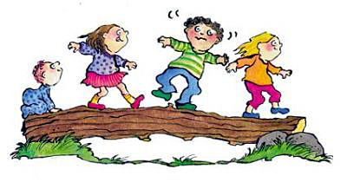Kommunikasjon, språk og tekst
* Kropp, bevegelse, mat og helse
* Kunst, kultur og kreativitet
* Etikk, religion og filosofi
* Nærmiljø og samfunn
* Natur, miljø og teknologi
* Antall, rom og form

**Fagområdet kommunikasjon, språk og tekst**

I Fredheimvegen barnehage skal barna få bygge opp begreper og språkforståelse på en lystbetont måte. Det er viktig med en tidlig innsats som leder barnet mot en positiv språkutvikling. Vi ønsker at barna skal få kjennskap til tekster, fortellinger og språk via estetiske opplevelser, ved kulturbærende fortellinger og i det daglige.

Konkret vil det si at vi legger stor vekt på rim og regler, sanger og lesestunder. Vi benytter oss regelmessig av biblioteket i Brumunddal. Bøkene blir brukt til dialoglesning og på hviling. Bøkene er også tilgjengelig på avdeling slik at barna kan lese i de på egen hånd. I samlingsstund har vi ulike eventyr gjennom hele året. Et eksempel er ”Skinnvotten” av Alf Prøysen, som innehar mange roller. I samlingsstund får barna være med å dramatisere eventyrene. Vi har også fellessamlinger jevnlig hvor barna får bidra med sang og dramatisering.

Vi benytter oss av ulike digitale verktøy på alle avdelinger. Er vi ute på tur tar vi bilder og lager fotofortelling etterpå. Ved å se på bilder motiveres barna til å gjenfortelle og bruke språket sitt. Barna motiveres til å gjøre seg kjent med skriftspråket og lekeskriving, dette via tegning og bokstaver vi har på veggen. De største barna i barnehagen har ”Skrivedans”. Dette er store grovmotoriske bevegelser som gjøres i luften med musikk, deretter gjøres de samme bevegelsene på papiret til den samme musikken.

Vi støtter barnas ulike kulturelle og språklige uttrykk. Dette bidrar til å styrke identiteten til barna og fremmer mangfold i kommunikasjon, språk og andre uttrykksformer.

Hos oss legger vi opp dagsrytmen slik at den voksne har tid og rom til å være:

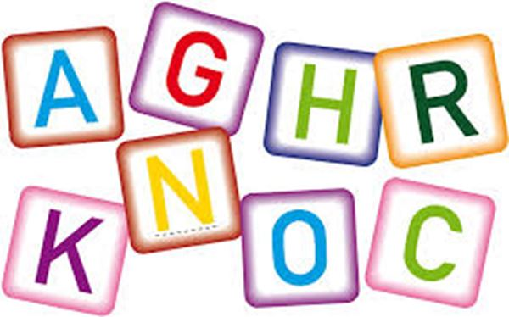… en som lytter,… en som man kan snakke med, …en som gir opplevelsen av at det du sier er viktig,…en som formidler opplevelsen av at det er morsomt å leke med ord, rytme og lyd.

Ønsker dere kopier av sanger, rim og regler, si ifra!

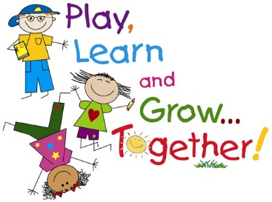

**Fagområdet kropp, bevegelse, mat og helse**

Barn skal utvikle grunnleggende motoriske ferdigheter, kroppsbeherskelse, fysiske egenskaper, vaner og innsikt i hvordan de kan ivareta helse og livskvalitet gjennom et sunt kosthold og i form av variert fysisk aktivitet. Fysisk aktivitet både ute og inne er av stor betydning for utvikling av motoriske ferdigheter og kroppsbeherskelse. Dette bidrar til at barna får et positivt selvbilde og skaper gode sosiale ferdigheter. Ved at barna får hjelpe til når måltidet forberedes og tilberedes, motiveres barna til å spise maten og gi en grunnleggende forståelse av hvordan sunn mat gir god helse.

Vi deler barnas glede over stadig større kroppsbeherskelse.

Vi jobber med finmotorikken ved klipping, tegning, ulike maleaktiviteter, perling osv.

Vi jobber med grovmotorikken ved at barna går, løper, hopper, klatrer, balanserer, ruller, sykler, går på ski osv.

Vi er ute og leker i all slags vær, og barna får erfaring i å bevege seg på ulike underlag.

Når vi er ute i skogen får alle barna utfordringer som er tilpasset sitt nivå.

Vi legger til rette for mye fysisk aktivitet, spesielt ute, men også inne. Inne tilrettelegger vi slik at barna får mulighet til å hoppe, hinke, balansere og gjennom bruk av ulike sang- og bevegelsesleker.

Vi bruker mye sanger, regler og leker med bevegelser.

På småbarn har vi en dagsrytme som tar hensyn til barns individuelle behov for mat og søvn, det er også en dagsrytme som gir tid og rom for gode måltider og god tid til stell og hygiene.

Vi øver inn god håndhygiene ved at barna vasker hendene før måltider og etter de har vært på do.

Barna får innsikt i hvor maten vi spiser kommer fra, og veien fra produksjon til måltid.

**Barnehagen skal bidra til at dagen er organisert slik at det finnes en gjennomtenkt veksling mellom perioder med ro, aktiviteter og måltider, og vi skal bidra til at barna tilegner seg gode vaner, holdninger og kunnskap når det gjelder kost, hygiene, aktivitet og hvile.**

**Fagområdet kunst, kultur og kreativitet**

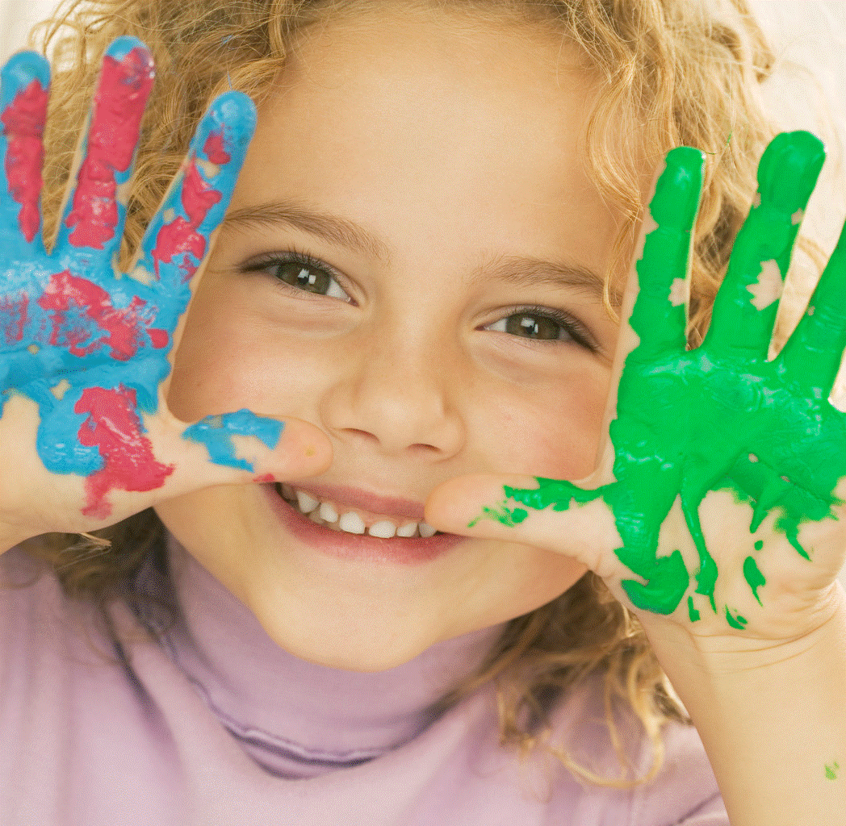 Hos oss ønsker vi å gi barna mulighet til å kunne utrykke seg gjennom ulike medier og materialer. Innenfor dette fagområdet skal barna få ta i bruk fantasi, kreativ tenking og skaperglede.

Maling, tegning og modellkitt er hverdagsaktiviteter hvor barna får brukt sin fantasi og dermed trent opp sin kreativitet. Andre aktiviteter knyttet til dette fagområdet er lek, perling, lek med farger, trolldeig og toving. Vi ønsker at barna skal ta i bruk fantasien sin og tenke kreativt. Derfor legger vi til rette for at skapergleden og fantasien får mulighet til å vokse. Vi har for eksempel utkledningstøy, bøker, farger og modellkitt liggende lett tilgjengelig. Vi sørger for at barna har tilgang på konkreter som blir brukt i samlingene slik at barna selv kan få leke ut de inntrykkene de får av oss voksne, og dermed få styrket sitt eget uttrykk.

Alle barn har sitt personlige uttrykk og det er viktig at vi følger barna i prosessen slik at vi styrker deres opplevelse av gleden over å skape noe. Det er i prosessen vi voksne gir barna oppmuntring og oppfølging i sine uttrykk. Derfor er prosessen den viktigste, og ikke det ferdige produktet.. Vi lar barna oppleve at noen av uttrykkene deres blir presentert ved at vi henger opp ting de lager, og de får med seg tegninger, gaver og andre ting de har laget hjem.

Vi har fokus på å ha et fysisk miljø som virker stimulerende på barna; at barna ser at vi er opptatte av hvordan vi har det rundt oss. Vi ønsker å bidra til at barna ønsker å ha det fint i barnehagen. Dette kan blant annet i praksis si at vi henger opp tegninger/malerier som vi har lagd, vi plukker/kjøper blomster og pynter på bordet og vi har ordensbarn som hjelper til med å ordne til måltidet.

Sang og musikk er en gjennomgående aktivitet på avdelingen, ofte i organisert form, som samling. Snurresprettene har gjennom hele barnehageåret musikksamling en gang i uka i regi av Kulturskolen. I tillegg til de planlagte sang- og musikkaktivitetene er vi også spontane; barna ønsker å lytte til musikk selv, at vi voksne tar spontane samlinger eller at barna organiserer samlinger selv! Vi bruker instrumenter og lytter til og lager ulike rytmer.

Alle barn har hvert sitt personlige utrykk, og gjennom arbeid med ulike materialer, både styrkes og utvikles disse.

Vi er opptatte av at barna føler at deres utrykk er godt nok, slik at selvfølelsen og identiteten til det enkelte barn styrkes.

**For oss er uansett prosessen viktigere enn det ferdige produktet!**

**Fagområdet natur, miljø og teknologi**

Vi ser på naturen som en naturlig del av vår hverdag. Vi bruker årstidene og naturen med planter og dyreliv som utgangspunkt når vi gjør oss erfaringer med natur, miljø og teknologi. Vi oppholder oss mye ute, og vi er ute i all slags vær. Dette gjør at vi kan ha samtaler og aktiviteter rundt skiftningene i naturen.

Gjennom opplevelser ute, skal barna skal bli kjent med de ulike elementene i naturen som vi omgir oss med. Barna skal oppleve og utforske naturen og naturens mangfold.

Vi bruker nærmiljøet aktivt, og vi er så heldige å ha skogen i nærheten av oss. Der kan vi bygge hytter, ha ulike aktiviteter og lek, vi kan studere planter og trær og vi plukker blåbær, smaker på surblad osv. Vi skal også gi barna kunnskap om dyr og dyreliv, og både i barnehagen og skogen er det flere dyr vi kan oppleve og følge med på. Vi skal gi barna gode opplevelser med friluftsliv året rundt.

Vi skal gi barna en begynnende forståelse og kjennskap til bærekraftig utvikling, og for hvordan man kan ta vare på naturen. Hos oss betyr det blant annet vi ikke kaster søpla vår i skogen, men at vi tar den med tilbake til barnehagen. Vi viser hvordan vi kan sortere matavfallet fra restavfallet i barnehagen og vi har samtaler rundt dette.

Barnehagen skal også gi barna opplevelser, utforskning og eksperimentering med naturfenomener og fysiske lover. 5 åringene våre har forskergruppe hvor vi forsker og gjør ulike eksperimenter. For eksempel har vi forsket på hvordan skyer blir til, og vi har gjennom eksperimenter lagd damp/skyer og vi har sett vann fryse til is på kort tid.

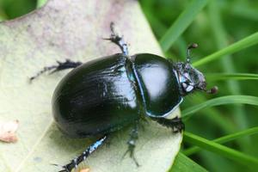

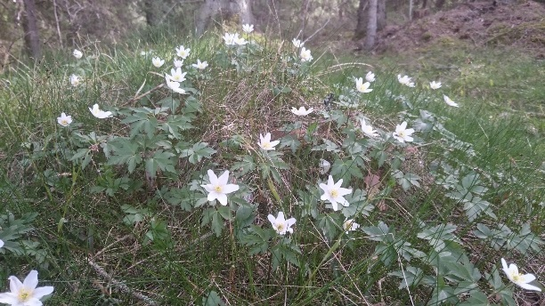

**Fagområdet etikk, religion og filosofi**

Barnehagen skal reflektere rundt og respektere det mangfoldet som er representert i barnegruppen, samtidig som den skal ta med seg verdier og tradisjoner i den kristne kulturarven. Det er viktig at barna gis anledning til ro og til undring og tenkning, samtaler og fortellinger.

I Fredheimvegen vil det si at vi lærer barna å respektere hverandre, og vi jobber med å utvikle barnas empati. Vi tar vare på hverandre og er gode med hverandre. Viktig at de voksne er bevisste på sin deltakelse og betydning som rollemodeller.

Vi feirer kristne høytider som jul, påske og pinse, og har vi barn med ett annet livssyn, religion eller kulturell bakgrunn på gruppa, er vi åpne for å få ett innblikk i den kulturen sammen med barna. I adventstiden ønsker vi å skape ro og kos i ei ellers hektisk førjulstid. Vi har adventsstund på avdeling hver dag, og de eldste blir invitert til barnegudstjeneste i Brumunddal kirke.

Vi lærer barna å respektere hverandre, bistår barna i konfliktsituasjoner, og jobber med å gi de verktøy for å løse konflikter på en god måte.

Vi undrer oss sammen med barna over livet i naturen, tar oss tid i hverdagen til å filosofere over de små mirakler.Vi voksne skal være åpne og lyttende, vi undrer oss sammen med barna og viser barna at vi ikke alltid har svarene vi heller!



**Fagområdet nærmiljø og samfunn**

Barnehagen skal bidra til at barn møter verden utenfor med tillitt og nysgjerrighet. Små turer ut av barnehagen gir også barna erfaringer om samfunnet utenfor. Barna skal få oppleve ulike steder og institusjoner i nærmiljøet, og lære å orientere seg og ferdes trygt.

Vi går turer i nærmiljøet f.eks. til lekeplasser i nærheten, til Mørkved skole, i skogen, Husbyparken og biblioteket.

Vi kan f.eks. følge med hvis det bygges nye bygg i nærområdet, og kan se og undres over prosessen rundt dette.

Vi deltar noen ganger på ulike kulturarrangementer i nærområdet som teater o.l.

Barns medvirkning i barnehagehverdagen kan være første skritt for å få innsikt i og erfaring med deltagelse i et demokratisk samfunn. Vi legger stor vekt på barns medvirkning og jobber aktivt med dette, og har ett sterkt fokus på at barna skal få være med å påvirke sin egen hverdag. Alle skal føle at de blir tatt på alvor og er betydningsfulle.

Det at barna får besøk i barnehagen bidrar til at de opplever seg selv som betydningsfulle i fellesskapet.

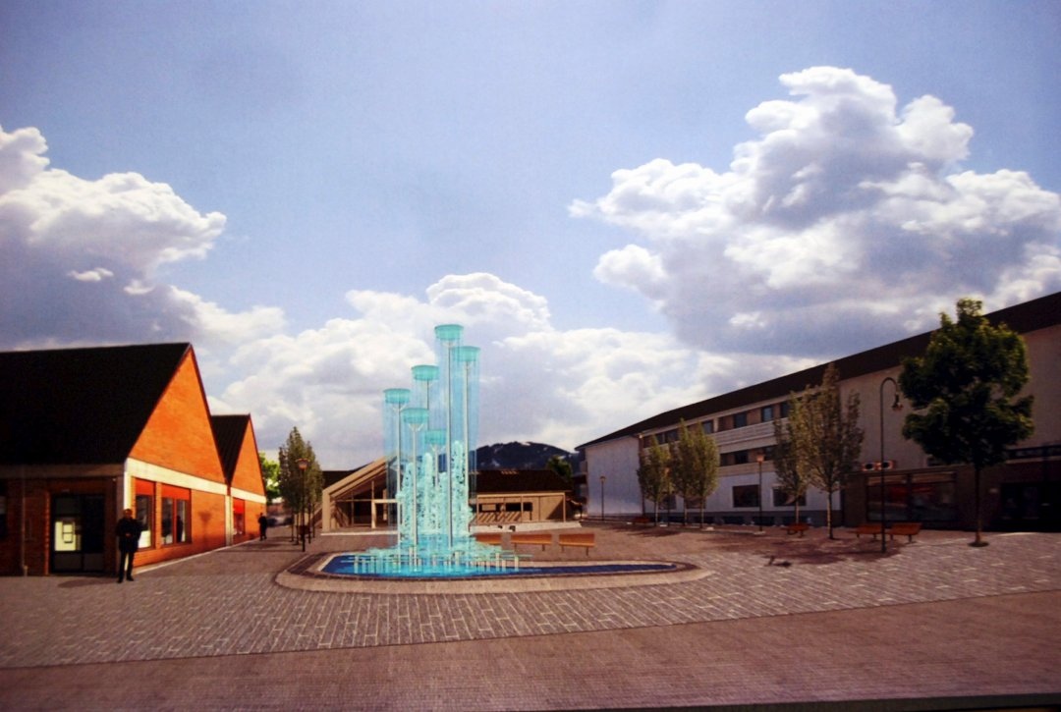Vi lar barna ta med seg besøk i barnehagen f.eks. på barnehagedagen og foreldrekaffe/frokost.

Barna skal også få kjennskap til samisk kultur, tradisjon og levesett.



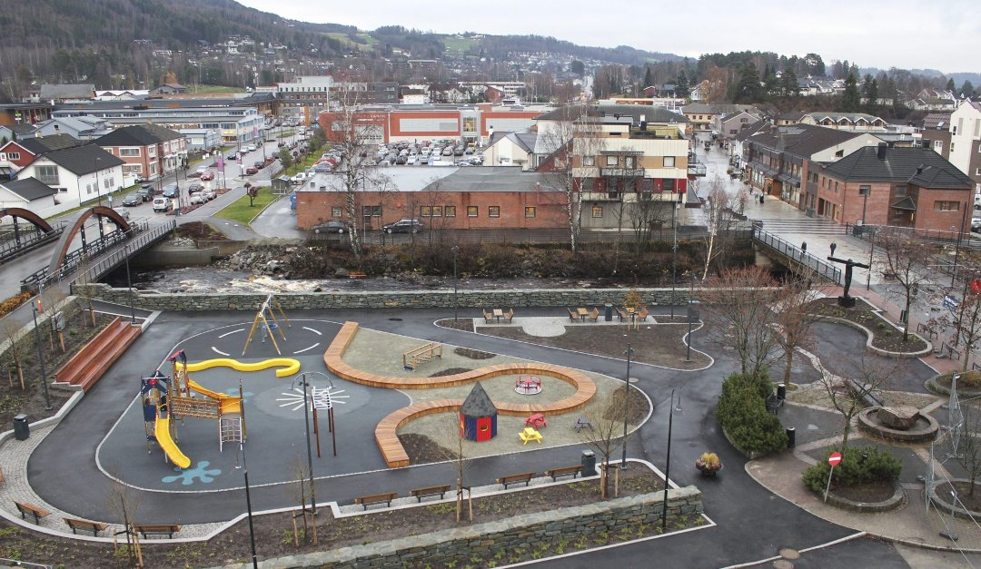



**Fagområdet antall, rom og form:**

De kommunale barnehagene i Ringsaker jobber etter fastsatte målsetninger innen antall, rom og form. For oss i Fredheimvegen betyr det at vi har fokus på dette gjennom lek, eksperimentering og hverdagsaktiviteter for å utvikle barnas matematiske kompetanse. Barnehagen har ansvar for å oppmuntre barnas egen utforskning og legge til rette for tidlig og god stimulering av barnas matematiske kompetanse.

Barna skal innenfor dette fagområdet få kjennskap til **grunnleggende matematiske begreper.** Fagområdet omfatter lekende og undersøkende arbeid og om å stille spørsmål, resonnere, argumentere og søke løsninger.

I den daglige samtalen med barna vil vi bruke begrepene og vi vil også ha aktiviteter som spesielt omhandler begrepene.

**Geometriske former vi vil legge vekt på er: kvadrat, sirkel, rektangel og trekant. Vil vi også bruke hel og halv.** Formene henger vi opp på avdelingen, og vi lager bilder av geometriske former. Vi perler ulike former og mønstre. Vi vil lete etter ting som har forskjellige former for eksempel når vi er ute på tur.

**Tall og mengder:** Vi teller mye. Eks. hvor mange vi er, hvor mange gutter og jenter. På småbarn har vi tall på stolen til barna som forteller hvor gamle de er. Vi bytter tall når barna har bursdag og snakker om det nye tallet de får på stolen. På storbarn ser vi på hvilken dato og måned det er, hvilken temperatur det er ute. Vi har mange ulike spill som går på tall og mengde; eksempel puslespill, ballongringspill og tall/regnelotto.

**Posisjon, plassering og størrelser** omhandler begreper som: først, sist, mellom, stor, liten, størst, minst. Ved å bruke eventyr som Bukkene Bruse, Gullhår og de 3 bjørnene og Skinnvotten får barna en morsom kjennskap til disse begrepene. Vi teller med bruk av konkreter, vi bruker rim, regler og sanger. Vi kan gi barna forskjellige instrukser som for eksempel stille seg bakerst i en rekke, foran den lengste, i midten osv.

Innenfor området **Mål og vekt** finner vi begreper som lang - kort, lengst -kortest, høy -lav, tung- lett, full – tom. Vi vil ha flere målband tilgjengelig slik at barna kan få leke og utforske det å måle forskjellige ting. Vi skal også lage en oversikt over barnas høyder. Når vi for eksempel baker vil vi vise barna at ulike/like mengder kan ha ulike/like fasonger

**Arbeid mot mobbing i Buttekvern og Fredheimvegen barnehage**

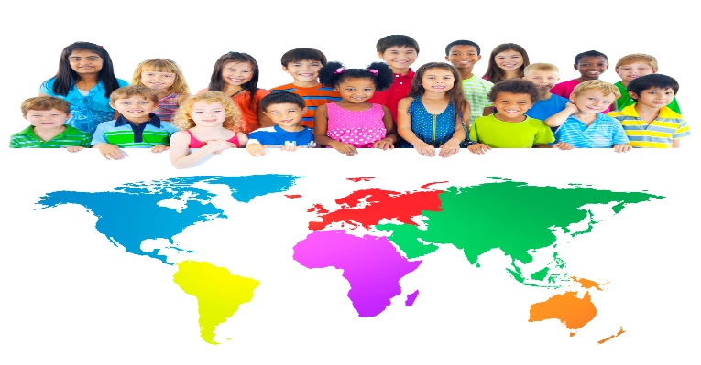Ringsaker kommune har utarbeidet en *«handlingsplan mot mobbing i Ringsaker kommunes barnehager»* som Buttekvern og Fredheimvegen barnehage kontinuerlig jobber med.

De voksnes kompetanse og relasjoner til barna er det som skaper den gode barnehagen, der et positivt og sensitivt samspill med barna verdsettes høyt. Vennskap og tilrettelegging for gode relasjoner er en forutsetning for god læring og opplevelse av glede og mestring. Tidlige erfaringer med jevnaldrende har stor betydning for barns samspillsferdigheter og gjør barnehagen til en viktig arena for sosial utvikling, læring og etablering av vennskap.

Handlingsplanen mot mobbing er en del av vårt kontinuerlige arbeid i enheten, noe dere også vil merke gjennom vårt arbeid med De utrolige årene, foreldremøter, foreldresamtaler og det daglige samarbeidet vi har med dere foreldre.

Vi jobber hele tiden med å forebygge mot mobbing slik at vi på den måten skal unngå mobbing i vår barnehage. Hvis det allikevel skulle forekomme har vi gode rutiner på å sette en stopper for det raskt.

Handlingsplanen mot mobbing finner dere på barnehageportalen, og kan fås ved henvendelse på avdelingen.

**Trafikksikkerhetsplan for Buttekvern og Fredheimvegen barnehage**

Trafikksikkerhetsplan for Buttekvern og Fredheimvegen barnehage er i tråd med i Ringsaker kommunes trafikksikkerhetsplan, vedtatt i april 2015.   
Vi har valgt å lage en egen plan for hvordan vi arbeider med trafikksikkerhet i barnehagen vår.

Buttekvern og Fredheimvegen barnehage har i flere år vært medlem i Trygg Trafikk. Vi bruker deres undervisningsmateriell om bilbeltedyret Tarkus på de eldste i barnehagen gjennom hele det siste barnehageåret. Vi har også personale som har vært på kurs hos Trygg Trafikk.

Trafikksikkerhetsplanen inneholder sikkerhetstiltak på parkeringsplassen, trafikksikkerhet på tur, bruk av buss, drosje, trafikkopplæring hos de eldste barna og gode rollemodeller.

Foreldreutvalget i Buttekvern og Fredheimvegen barnehage har utarbeidet egne trafikksikkerhetspunkter som foreldrerepresentantene gjennomgår på foreldremøtene på begge hus hver høst.

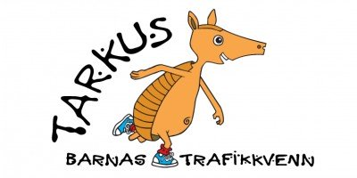

**FREDHEIMVEGEN BARNEHAGE- EN PRAKSIS OG LÆRLINGBARNEHAGE**

Å være partnerbarnehage innebærer å ta imot studenter i praksis fra 1.-3. klasse fra Høgskolen i Hedmark. Studentene skal bli pedagogiske ledere/førskolelærere, og vil følge praksislærer (som er pedagogisk leder/førskolelærer på avdelingen).

Gjennom praksisperioden har studentene ulike oppgaver. De skal observere barna i lek og rutinesituasjoner og delta i deres hverdag. De skal observere barnehagens pedagogikk, planlegge lederdager på avdelingen og øve seg på å lede avdelingen og personalet.

Alt foregår anonymt, og de har taushetsplikt.

Ved å ha kontinuerlig studenter i barnehagen, vil personalet holde seg oppdatert på nyere fagstoff, noe som vil føre til økt kompetanse blant pedagogene.

Vi er også en lærlingbarnehage. Dette er elever fra Ringsaker- og Storhamar videregående skole. De er her i en lengre periode av gangen og utdanner seg til å bli barne- og ungdomsarbeidere.